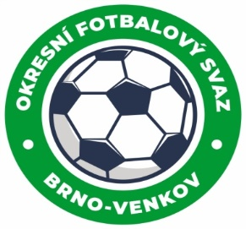
Fotbalová asociace České republiky
Okresní fotbalový svaz Brno – venkov
Vídeňská 9, 639 00 BRNO
Tel.: 543 254 963 mobil: 543 254 131
E-mail: brno-venkov@fotbal.cz
http://www.fotbalbrno-venkov.cz/

NOMINAČNÍ LISTINA
žákovských výběrů OFS Brno – venkov

Akce: Finále MOS výběrů OFS - halová část

Místo, datum a čas srazu: Sportovní hala Znojmo,F.J.Curie 3302/5, 6.2.2020 8:30
Ukončení akce: 6.2.2020 15:00

Nominační listina hráčů U12(2008)

Horký Alex Kahan
Horníček František Kahan
Řezníček Jakub Rosice
Karásek Michal Rosice
Karásek Adam Rosice
Kostelný Kryštof Modřice
Hejmala Viktor Modřice
Mička Zdeněk Modřice
Valenta Adam RAFK/Modřice
Kirš David Měnín
Hrouzek Adam Měnín
Jakubec Jakub Ivančice
Kudělka Eduard Ivančice

Náhradníci:
Šíp Filip Čebín
Kristýnek Jakub Tišnov
Kučera Šimon Tišnov
Merel Jiří Tišnov
Salava Samuel Rosice
Vlček Jakub Žabčice

Za účast hráčů na srazu odpovídají mateřské oddíly.
V případě neomluvené neúčasti nominovaných hráčů se klub vystavuje postihu dle článku 17 bod 3 RFS !
Nominovaní hráči si sebou vezmou věci na zápas, obuv do haly a věci osobní hygieny!!!

Omluvy telefonicky na číslo: 702 164 364 – Petr Soustružník
Omluvy písemně na email: soustruznik.gtmofs@post.cz

V Brně : 27.1.2020

Petr Soustružník Jan Zycháček
GTM OFS Brno-venkov předseda VV OFS Brno - venkov
předseda KM OFS Brno - venkov

Za správnost: Libor Charvát
sekretář OFS Brno - venkov

